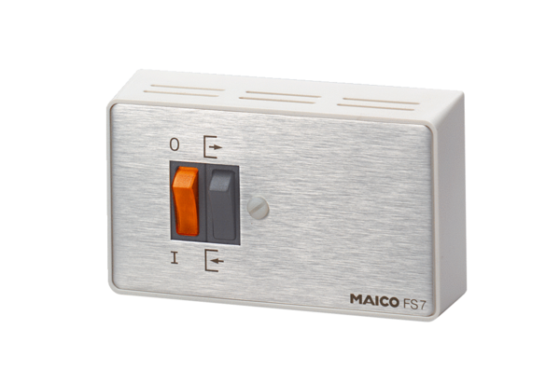Wendeschalter FS 7Verpackungseinheit: 1 StückSortiment: C
Artikelnummer: 0016.0107Hersteller: MAICO

